张家界航空职院单招自助缴费流程演示
单招考试费缴纳时间：2023年3月3日14:00-3月8日16:00
具体操作步骤如下：
第一步：关注“张家界航空职院财务处”公众号；
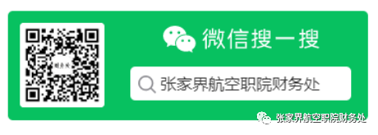
第二步：点击“学生缴费”，选择“非税网缴”；
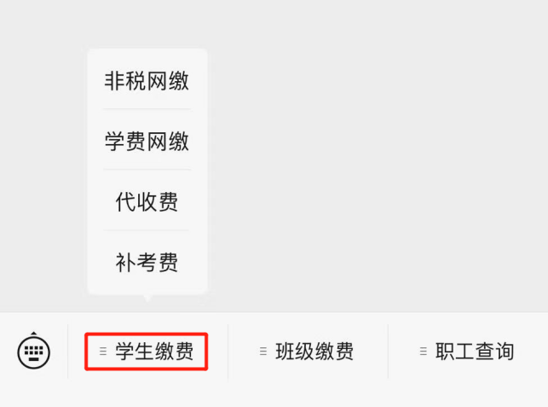
第三步：填写姓名和身份证号码、验证码，点击查询；
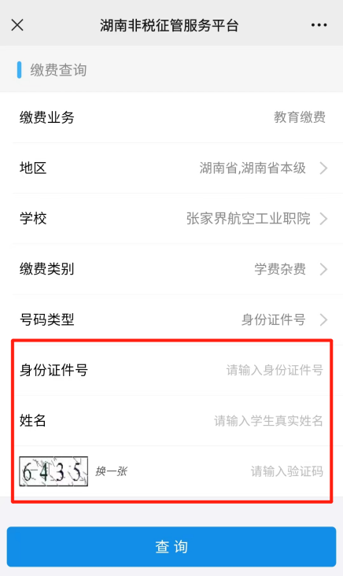
第四步：勾选缴费项目——单招考试费，点击去缴款。
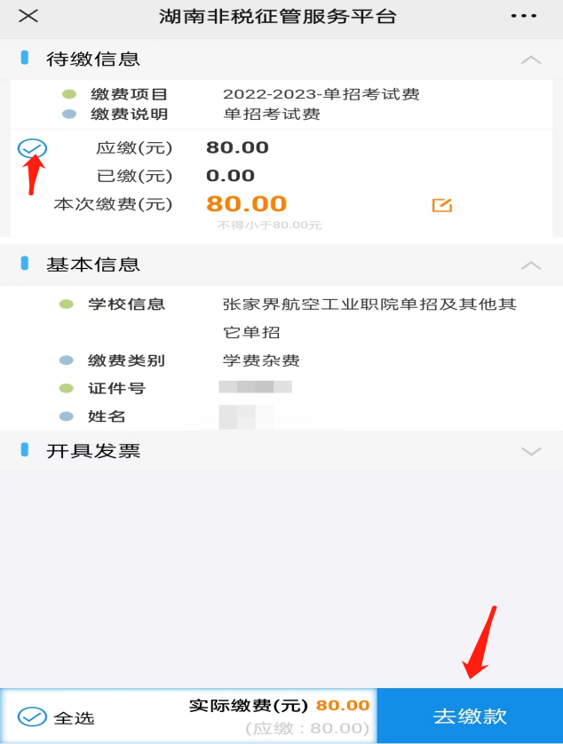
第五步：确认支付金额，点击立即支付，支付成功即完成缴费
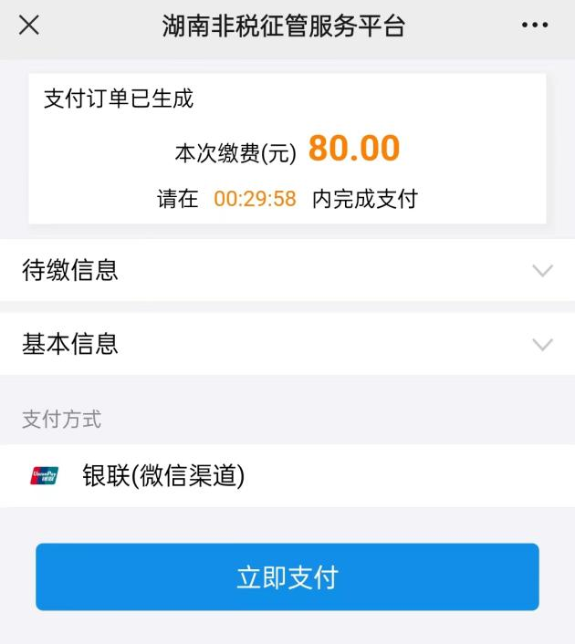

张家界航空工业职业技术学院计划财务处
2023年2月20日

